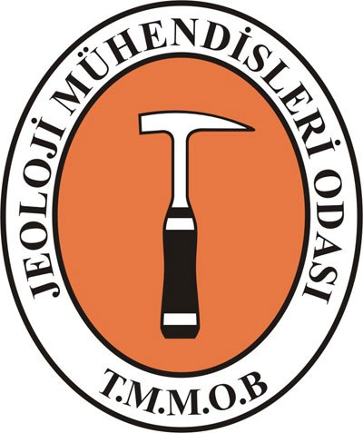
ALTINKAYA BARAJINDAKİ JEOTEKNİK ÇALIŞMALAR
BİLGİLENDİRME EĞİTİMİ

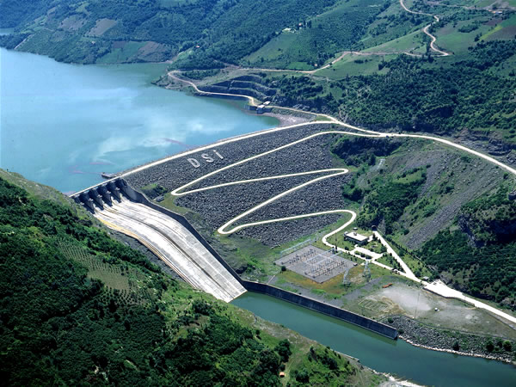
EĞİTMEN : ALİ FARUK ÖZTAN
YER : JEOLOJİ MÜHENDİSLERİ ODASI SAMSUN ŞUBE BİNASI
TARİH :15.05.2018 SAAT:17:30

